Работа в материале ФГТ (прикладное)
2 класс
Тема: Вязание простой салфетки крючком.

Цель задания: Научиться работать по схеме. закрепление теории практикой.

Учебные задачи:
- Подбор пряжи для выполнения изделия.
- Подбор схемы .
- Вязание салфетки.
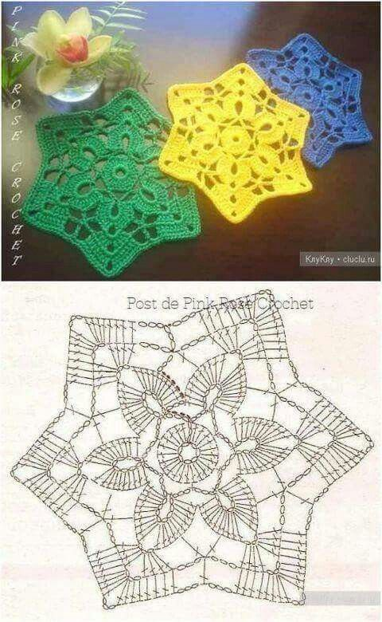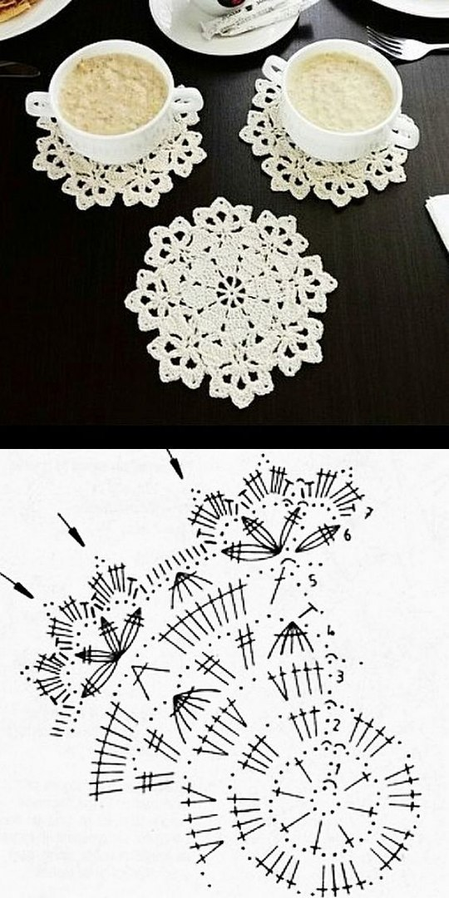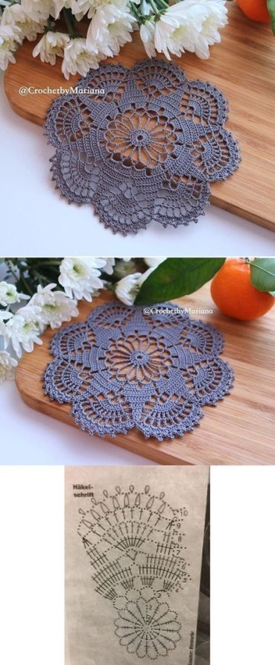
Материалы: Крючки и пряжа в ассортименте, ножницы.
Фотографии выполненных работ переслать ВКонтакте, WhatsApp
(по согласованию с преподавателям)

